VÝDEJ
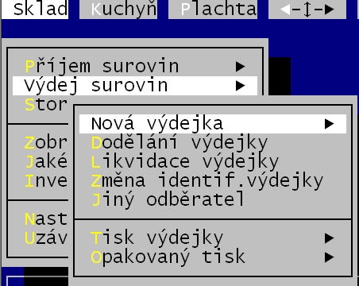
Všechny dále uváděné funkce naleznete ve volbě Sklad – Výdej surovin.

Nová výdejka
Výdej surovin se provádí přes zápis nové výdejky. Při evidování více než jednoho skladu musíte zvolit, ze kterého skladu je výdej prováděn. Dalším důležitým údajem je typ výdeje (spotřeba, prodej, akce, dary, vrat.obaly, manka).

POZOR ! Tento údaj je velice důležitý. Neboť pouze to, co je vydáno do Spotřeba je dále promítáno do provaru a do spotřebního ho koše!

Číslo výdejky automaticky dosadí systém. Dalším údajem je na kterého odběratele je výdej směřován. Máte-li děleny odběratele do více úrovní a přitom má být výdej směřován na vyšší úroveň, potvrďte ji a na následující nabídku reagujte stisknutím klávesy <Esc>. Seznam odběratelů se aktualizuje ve volbách Nastav – seznamy číselníky - Přidej odběratele / Odběratelé surovin.

Záhlaví výdejky
Číslo výdejky (následující volné) a datum výdeje (dle data potvrzeného při spuštění programu, respektive nastaveného přes volbu Nastav – Aktuální datum) automaticky dosadí software.
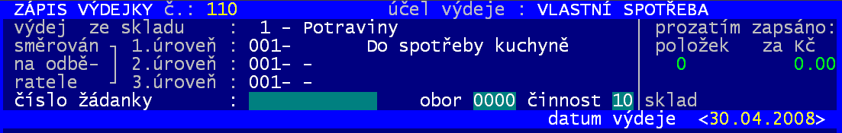
Teprve nyní se dostanete na vlastní formulář výdejky. Nejdříve do jejího záhlaví, kde se po vás chce, abyste zadali:
- číslo žádanky – libovolný nepovinný textový údaj na 12, kam můžete napsat ledacos, co potřebujete vázat s výdejkou, respektive tam nemusíte napsat vůbec nic.
- obor – další možné členění, kde kód ve tvaru XXXY (XXX= skupina / Y = podskupiny) může sloužit k dalšímu členění výdeje. Standardně je nabízen obor = 0000 – tedy bez určení.
- činnost– údaj, který má vazbu na software Podvojné finanční účetnictví MAUS. Určuje typ činnosti v níž je výdej. Standard je 10 = Hlavní činnost.

Zadání suroviny
Jednotlivé suroviny se do výdejky zapisují tak, že se zadává CISLO suroviny. Číslo můžete zadat třemi způsoby :
- Znáte-li číslo suroviny - stačí jej zapsat a všechny údaje suroviny se automaticky doplní.
- Znáte-li jen začátek čísla - například první dva znaky (číslo logické skupiny do níž surovina patří) pak je zapište a potvrďte <Enter>. Nalezne-li se nějaká zásoba skladové karty s takto začínajícím číslem, pak se vám jejich seznam nabídne k výběru. Vyberte-li ze seznamu, pak se číslo karty vepíše do příjemky. Potvrdíte-li jej tam <Enter>, dopíší se i ostatní údaje.
- Neznáte-li číslo vůbec - pak použijte klávesu <F1>, po jejímž stlačení se objeví nabídka logických skupin surovin a po výběru patřičné skupiny, aktuální zásoby všech skladových karet ze zvolené skupiny. Vy máte možnost přes <F11> nastavit, zda se má na stisk <F1> nabízet seznam logických skupin, či rovnou seznam všech karet. Přes <F9> máte možnost určit, jak mají být skladové karty řazeny. Podle čísla karty / abecedně podle názvu / dle JKPOV – máte-li v tomto údaji nějaké své předchozí značení karet. Já doporučuji nechat nabízet logické skupiny a skladové karty mít zásadně setříděny podle názvu. Budete-li názvy karet mít zapisovány inteligentně, tak všechny sýry budou u sebe, ať byly jejich karty vytvářeny kdy chtěly, a vy ten speciální sýr už najdete snadno.
Obecně platí, že je-li pod jedním skladovým číslem více zásob suroviny (odlišující se gramáží, cenou za kus, datem exspirace, sazbou DPH) pak se tyto všechny nabízejí jako samostatné řádky. Vy musíte jednu z nich vybrat. Nabízejí se v duchu metody FIFO tak, že jako 1. se zobrazí ta jenž má nejbližší datum exspirace.Správně, pokud byste chtěli ctít principy této metody důsledně, byste ji měli vybrat. Ale nemusíte tak učinit. Můžete vybrat jinou, například levnější, protože jste aktuálně v provaru, či naopak dražší, protože je to výdej na mimořádné akce.
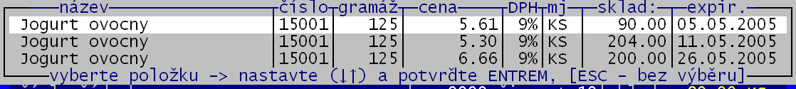

Nezvolíte-li žádný řádek (stisk klávesy <Esc>), nevyberete nic do výdejky a software vám nahlásí, že jste do výdejky nic nevybrali.
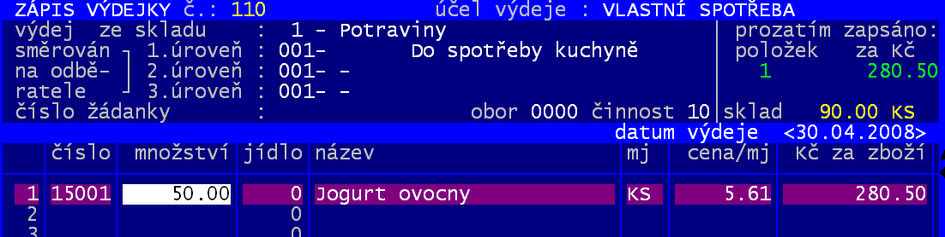
Po určení skladové karty se v prvém horní rohu žlutě vypíše stav aktuální zásoby této suroviny. Vy zadáváte maximálně dva údaje o výdeji suroviny:
- množství - rozumí se množství suroviny vydávané ze skladu uvedené v měrných jednotkách. Zadáte-li množství větší, než je aktuální zásoba, software to odmítne.
- jídlo – tento údaj se na výdejce objeví jen v případě, že jste nastavili, že to tak chcete (Nastav – Nastav parametry - Normování výdeje - 3. obrazovka, kde si určíte, že se má sledovat výdej členěně na jednotlivá jídla (u všech výdejek/ u výdejek do Spotřeby)). Zadáváte kód jídla do něhož suroviny směřuje (1= snídaně / 2= dopolední svačina / 3= oběd / 4= odpolední svačina / 5= večeře / 6= 2.večeře / 0= bez rozlišení jídla). Stejného efektu dosáhnete i stiskem klávesy <F2>, která nabídne jednotlivá jídla, z nichž si vyberete (znamená to ale mačkání více kláves).

Funkce
- sumární údaje za zařazené položky - V pravém horním rohu se průběžně vypisuje počet položek výdejky a jejich sumární finanční hodnota.
- Vyřazení suroviny z výdejky - Pokud jste zařadili surovinu na sklad omylem, lze jí vyřadit stiskem klávesy <F5>. Položka se označí, že je ke zrušení a odečte se ze sumárních hodnot výdejky uváděných v horním pravém rohu. Klávesou <F5>, lze kartu označenou k vyřazení znovu označit za plnohodnotnou.
- Setřídění seznamu karet - Pomocí kláves <F9> a <F11> si můžete určit, jak má být setříděn seznam (číslo / název / JKPOV) a zda se má , či nemá po stisku <F1> nabízet číselník logických skupin surovin, přes nějž se následně zúží množství nabízených karet.
- Výdej suroviny jen na jednu cenovou skupinu - Pokud surovinu konzumují strávníci jen jedné skupiny (například důchodci, kteří mají navíc jablko), pak lze pomocí klávesy <F3> zadat , že surovina patří jen jedné cenové skupině. Nabídne se seznam cenových skupin a pokud jednu z nich vyberete, nabídne software tři možnosti : označí jen tu jednu jedinou položku, na níž stojíte / označí tak všechny položky výdejky / neoznačí žádnou. Pokud nabídnutý seznam odmítnete klávesou <Esc>, nabídne software jiné tři možnosti: zruší označení jen té jedné položky, na níž stojíte při stlačení / zruší označení u všech položek výdejky / nic dělat nebude.
- Ukázat zbytek zásoby – u položek u nichž jsme již zadali vydávané množství se lze podívat stiskem klávesy <F6> na zbývající zásobu, která zůstane na skladě po výdeji (zobrazuje se vpravo nahoře.

Ukončení výdejky
K ukončení zápisu výdejky použijte (tak je uvedeno v nabídce na spodku obrazovky) současného stisknutí kláves <CTRL><END>. <Esc> můžete použít, jen pokud jste poslední položku potvrdili klávesou <Enter>. V ten moment se vás software dotáže, co se má s výdejkou provést. Musíte rozhodnout, jak budete pokračovat dále. Tedy zda vůbec výdejku zaúčtujete a zda budete zapisovat další výdejku (z již dříve zvoleného skladu a za dříve zvolený druh pohybu).
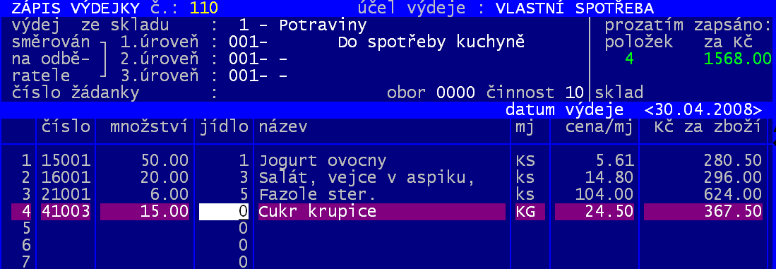
Potvrdíte-li jednu z voleb Zlikvidovat, pak se právě zapsaná výdejka definitivně odstraní, jako by nikdy nebyla zapsána.
Potvrdíte-li jednu z voleb Zaúčtovat, postupuje software dál. Z výdejky se vyřadí všechny suroviny označené k vyřazení (<F5>) a také ty, které mají údaj množství roven nule. Pokud nezůstane na výdejce jediná funkční položka, výdejka se vůbec nezařadí do seznamu evidovaných výdejek a následně vyplňovaná bude mít číslo této prázdné. Jinými slovy, nepodaří se vám zapsat do evidence výdejku, která by byla prázdná, která by neobsahovala žádnou surovinu.
Ze skladu se odepisují položky tak, že pokud po výdeji zůstane zásoba nulová, je skladová karta ze skladu odstraněna. Na skladě tak vždy zůstávají jen ty karty, které mají nějakou zásobu.

Význam voleb při ukončení výdejky
- 1. zaúčtovat výdejku a zapisovat další - suroviny na výdejce zapsané se vydají ze skladu a nabídne se k zápisu v pořadí další výdejka z již dříve zvoleného skladu a za dříve zvolený druh pohybu.
- 2. zaúčtovat výdejku - suroviny na výdejce se vydají ze skladu a vy se vrátíte zpět na nabídku software.
- 3.opravit právě zpracovávanou výdejku - vrátíte se ještě k té výdejce, kterou jste právě opustili. Můžete opravit její záhlaví (žádanky / obor činnost), respektive opravit, zrušit, či přidat vydávané položky. Údaje o účelu výdeje a datu výdeje lze měnit později jinými volbami, popsanými dále.
- 4.zlikvidovat výdejku a zapisovat další – výdejka se zlikviduje, jako by nikdy nebyla zapsána a Ihned se vám k zápisu nabídne v pořadí další výdejka z téhož skladu za stejný účel výdeje.
- 5. zlikvidovat a skončit - výdejka se zlikviduje jako by nikdy nebyla zapsána a vy se vrátíte zpět na nabídku software.

Textová poznámka pod výdejkou
Máte-li potřebu či nutnost psát pro každou (či jen některou) výdejku textovou poznámku, která se pak spolu s výdejkou vytiskne, pak si ve volbě Nastav – Nastav parametry - Jiné parametry nastavte v pravém dolním okénku, že Poznámka k výdejce ANO. Pak při ukončení výdejky se vás software dotáže, zda chcete napsat poznámku. Potvrdíte-li že ano , nabídne se vám dostatečně rozsáhlé textové pole do něhož si poznámku napíšete. Stejně tak ve volbách Dodělání výdejky, respektive Změna identifikace výdejky máte možnost poznámku opravit.

Dodělání výdejky
Funkce umožňuje u již zaúčtované výdejky dvě činnosti:
- u dříve zapsaných položek zadat, na které jídlo jsou směrovány (vyplnit sloupeček Jidlo hodnotou 1,2,3,4,5,6 či 0)
- přidat další nové položky na výdej. Po jejich zápisu, který se provádí úplně stejně jako při zápisu na novou výdejku, se vás software dotáže, zda-li má nově připsané položky vydat ze skladu. Potvrdíte-li že Ano, pak se tak stane.

Likvidace výdejky
Tato nabídka slouží jen jako pojistka. Systém totiž nedovolí odložit výdejku jako nezaúčtovanou. To by mohla nastat pouze v okamžiku, kdy při zápisu výdejky náhodou dojde k výpadku proudu. Tehdy ba za jistých okolností mohla zůstat výdejka rozpracovaná a nezaúčtovaná. Lepší je takovou výdejku celou zlikvidovat a zapsat ji znovu.

Změna identif. výdejky
Volbou lze změnit základní informace o výdejce. Nejdříve ji vyberete ze seznamu a pak lze změnit:
- číslo výdejky – to ale vůbec nedoporučuji. Dá se tím vyplnit díra v číslování výdejek, vystrčit výdejka mimo číselnou řadu a podobné věci. Nicméně, nemáte-li k tomu opravdu dobrý důvod, tak číslo výdejky neměňte.
- datum výdeje - lze opravit, ale pozor, ať nezadáte nesmyslné datum. Software by s tím mohl mít na konci měsíce velmi vážné komplikace, kdyby se datum výdeje předcházelo před datem přijmu. A pokud by tyto datumy ještě byly z různých měsíců, byl by to problém nepochybně.
- číslo žádanky / obor / činnost
- změna účelu výdeje - například z výdeje do Spotřeby, kam jsme nasměrovali výdejku omylem, na výdej na mimořádné akce. Pokud požadujete, aby se všechny vámi provedené změny provedly, musíte na konci opravy výdejky potvrdit některý účel výdeje. Opačně řečeno, nechcete-li, aby se změny provedly, zvolíte Konec- bez změny výdejky.

Tisk výdejky/ Opakovaný tisk
Obě nabídky slouží k tisku vyhotovených výdejek. Je-li k dispozici více výdejek, nabídne vám je program k výběru.
- 1. nabídka seznamu - abyste vybrali výdejku, od které bude tisk zahájen. Potvrdíte-li nabídku klávesou <Esc>, bude program srozuměn, že hodláte tisknout od 1. výdejky
- 2. nabídka seznamu - abyste vybrali výdejku u které bude tisk ukončen. Potvrdíte-li nabídku klávesou <Esc>, bude program srozuměn, že hodláte tisknout až po poslední výdejky
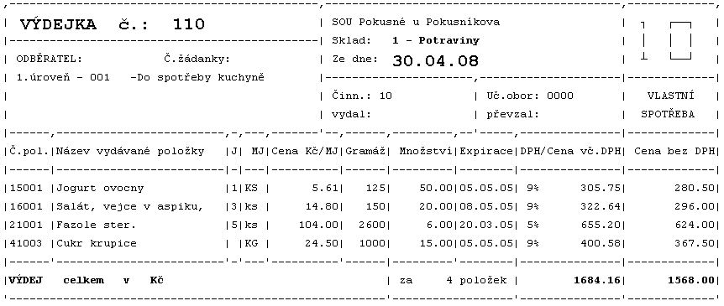
Ostatně před vlastním tiskem se vás ještě software dotáže, mají-li se vybrané výdejky opravdu tisknout. Protože v průběhu zpracování zapíšete do počítače mnoho výdejek, jsou nabídky k tisku záměrně rozděleny na dvě. Nabídka Tisk příjemek totiž nabízí jen ty výdejky, které nabyly dosud vytištěny, nabídka Opakovaný tisk pak ty, které se již vytiskly.
POZOR ! Pro software je sestava (výdejka) vytištěna v okamžiku, kdy jí celou odešle do tiskárny (do její paměti v DOS tisku / do tiskové fronty ve WIN tisku). Zda se papír v tiskárně skutečně potiskl a vylezl ven, nemůže software zjistit. Proto se může stát, že dáte příkaz k vytištění výdejky, ta vám sice z tiskárny nevyjede (třeba se zamuchlal papír), ale pro software je výdejka vytištěna.
Opakovaný tisk vypisuje text „Druhopis“ do posledního řádku výdejky (k textu celkem v Kč).
Tisk je optimalizován. Tisknete-li více výdejek po sobě, software si spočte, zda se mu ještě vejde celá na zbývající plochu papíru a pokud ano, tak ji tam umístí. Pokud ne, tiskne výdejku na další straně.
POZOR ! Tiskněte výdejky ! A to hned v okamžiku, kdy jí vytvoříte a podle ní vydáte ze skladu suroviny odpovědné osobě. Ta by vám výdejku měla podepsat. Tím potvrdí, že suroviny od vás ze skladu skutečně převzala. Proti příjemce je vždy nějaký prvotní doklad. Proti výdejce není nic. Proto je nutné vést výdejky dokonale a mít je vždy podepsány. Z tohoto pohledu je pak ale velmi komplikované a asi i nežádoucí dělat do výdejek zpětné opravy ve volbě Dodělání výdejky. Další výdeje by se měly zapsat samostatnou výdejkou. Při počítačovém zpracování není problém mít v jeden den více výdejek.

Členění výdeje na skupiny strávníků
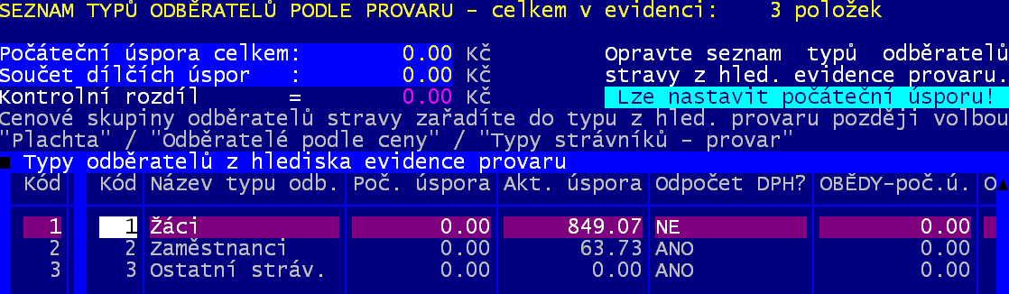
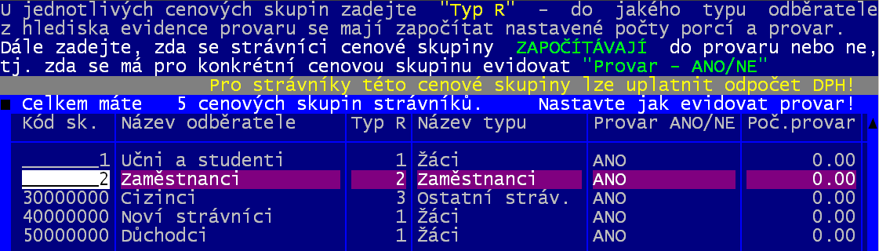
Ve volbě Nastav – Seznamy číselníky - Provar odběratelé je možné upravit základní členění skupin strávníků (Žáci / Zaměstnanci / Cizí ) až na 9 skupin. Myslím, že většině ale bude bohatě stačit toto základní členění. Každá cenová skupina (Plachta – Odběratel podle ceny - Typy strávníků provar), je pak zařazena do jedné skupiny z pohledu členění provaru. Pro jednotlivé skupiny, lze samostatně sledovat provar a spotřební koš. A to vše jen proto že software automaticky člení výdej do spotřeby. Software při zpracování výdejky do spotřeby, na níž je uveden celkový výdej té které suroviny ze skladu, vysleduje, jakou část z vydávaného množství spotřebovává ta která sledovaná skupiny. Minimálně poměrem normativu (počet porcí x normativní cena). Zadáváte-li do výdeje i informaci o tom na které jídlo je surovina určena (například jen snídaně), je suroviny započtena jen té skupině, jejíž strávníci snídani skutečně odebrali (např. jen ubytovaní žáci). Používáte-li k vytvoření výdejky normování přes jídelníčky, pak je členění surovin nejpřesnější.

Zpětné opravy chybně zapsaných výdejů
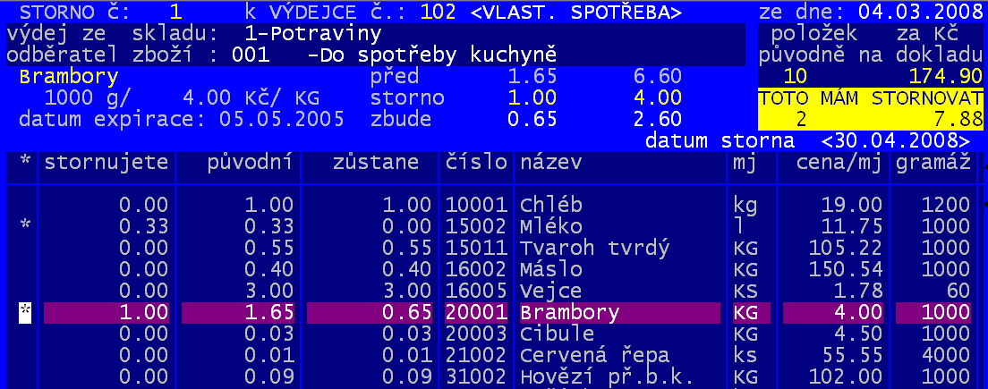
Pokud jste již zaúčtovali výdejku a potřebujete na ní něco změnit, musíte tak učinit ve volbě Sklad - Storno chyb. zápisů - Výdejů . Při stornu si vyberete ze seznamu výdejku, na níž je chybný zápis. Zobrazí se seznam všech surovin uvedených na zvolené výdejce. Vy pomocí hvězdičky <*> označíte ve sloupečku * suroviny, které se mají stornovat cele, či aspoň částečně. Ve sloupečku stornujete můžete totiž změnit stornované množství. Software standardně nabídne ke stornování veškeré množství. Nemusí se stornovat z výdejky celé množství, ale třeba jen část. V pravém horním rohu se žlutě vypisuje informace o počtu stornovaných položek a částce, kterou toto storno představuje. V našem případě stornujeme z výdejky č. 102 veškerý výdej mléka a část brambor. Výběr ukončíte stiskem klávesy <Esc>. Pak se zobrazí ještě jednou všechny před chvílí hvězdičkou označené a tím i vybrané suroviny. Pokud snad zjistíte, že jste omylem označili chybně, můžete * zrušit mezerníkem, tak aby se surovina z výdejky nestornovala. Toto zobrazení opět ukončíte stiskem klávesy <Esc>. Pokud nezůstala žádná surovina ke stornování, storno se neprovede. V opačném případě, systém stornovaný výdej přičte zpět na sklad a vytvoří doklad o stornu výdeje.
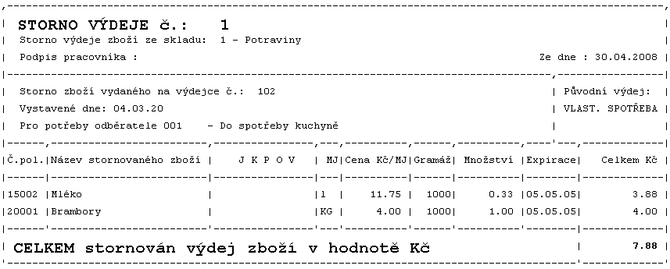

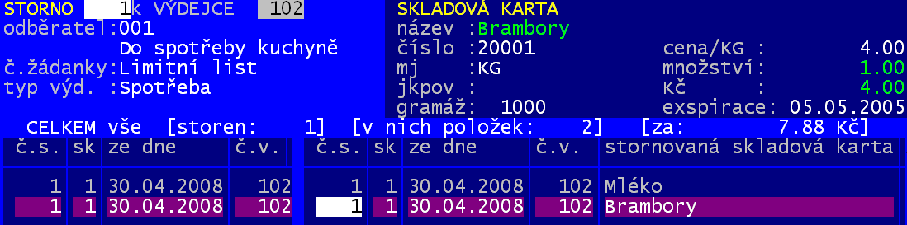
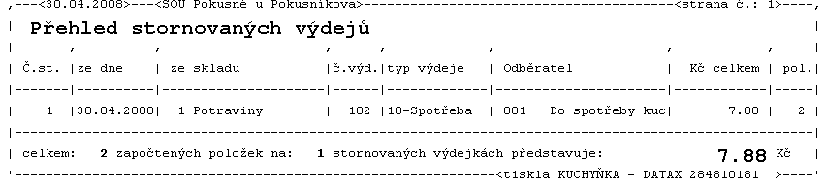
Pokud jste již něco stornovali, lze to prezentovat ve volbě Sklad - Storno chyb. zápisů - Ukaž stornované výdeje. U každé stornované položky jsou uvedeny informace o datu storna a výdejce z níž byla stornována. Přes <F6> lze vytisknout příslušné storno na jehož položce stojíme kurzorem. Přes <F3> lze prezentovat jednotlivá storna a zde pak přes <F6> vytisknout přehlede storen.

PREZENTACE DŘÍVE ZAPSANÝCH VÝDEJŮ
Všechny dále uváděné funkce se skrývají pod volbou Sklad - Jaké byly výdeje. Jednotlivé nabídky vám umožní dosáhnout veškerých výstupů, které potřebujete pro zaúčtování, rekapitulaci, či případnou kontrolu dříve zapsaných výdejů. Tedy ať už na obrazovce či tiskárně si můžete prezentovat co, kolik, za kolik, na jakých výdejkách, komu, kdy a za jakým účelem jste vydávali ze skladu. Všechny nabídky prezentují jen data již dříve zapsaná. Žádná neprovádí žádné změny ani opravy. Obecně platí, že prvních šest nabídek, pracuje s daty aktuálního období (měsíce) a dalších šest voleb pod čarou má stejné funkce, jen pracuje s daty celého roku (předchozích 12 měsíců)

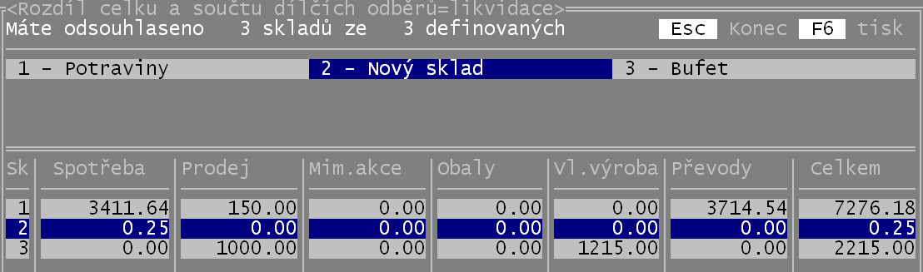
Finanční vyjádření výdeje
Sumární pohled po skladech či logických skupinách, členěný podle základních typů výdeje. V záhlaví seznamu jsou názvy skladů (logických skupin). Každý řádek jenž prezentuje jeden sklad (logickou skupinu), je pro úsporu místa uveden jen kód skladu (logické skupiny). Poslední řádek je sumářem za všechny sklady (skupiny).
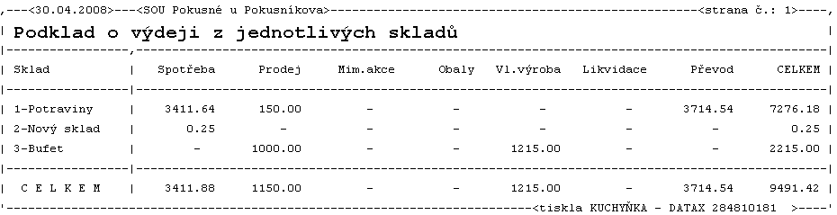
Tiskový přehled má v záhlaví případně informaci o nastavení filtru (tedy co se skrývá za číselnými hodnotami).
Odpovídající přehled tomuto, ale z pohledu, kdy se vybírají data za celý rok, je volba Sklad - Jaké byly výdeje - Výdej v Kč dle druhu výdeje.

Prohlížení výdejek
Úplně nejdetailnější pohled na jednotlivé vydané suroviny, výdejky, sumáře.
údaje aktuální položky
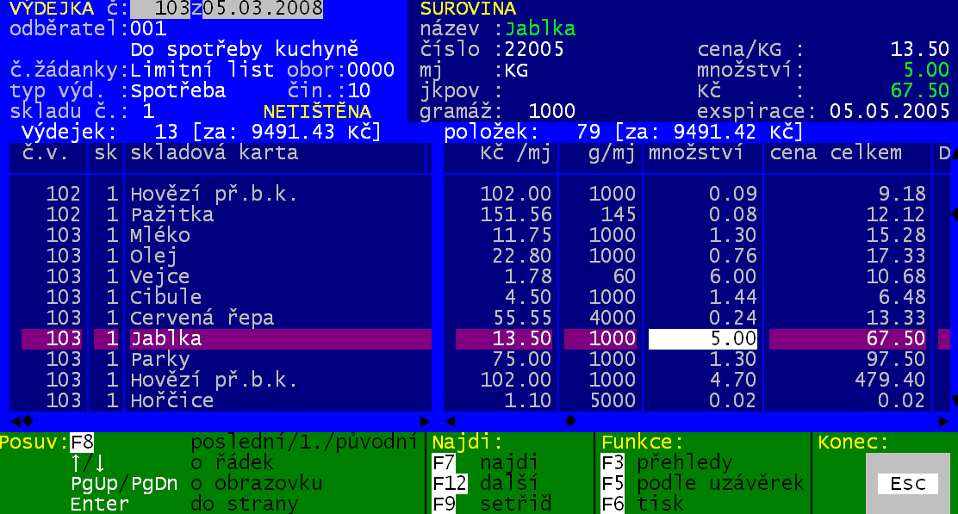
údaje výdejky v níž je aktuální položka

sumář za vybrané položky

seznam vybraných položek

pohyb po seznamu a funkce

Dostupné údaje jsou:
- č.v. - číslo příjemky / sk - kód skladu / skladová karta – název suroviny
- číslo - přidělené číslo skladové karty podle číselníku skladových karet
- MJ - měrná jednotka / JKPOV - nestandardní interní označení skladové karty
- Kč/mj – cena skladová , s jakou byla surovina přijata a skladována
- g/mj – gramáž = váhové množství měrné jednotky, tedy g/měrnou jednotku
- množství – vydané množství ( v měrných jednotkách)
- cena celkem – Kč/mj * množství (jakou účetní hodnotu představuje výdej suroviny)
- DPH – sazba DPH (%)
- typ – účel výdeje (10 - spotřeba, / 11- prodej přebytků / 12- mimořádné akce (např. svatby, promoce, cvičné jídelny atp.) / 13 - dary / 14- vratné obaly / 15- likvidace manka, škody - výdej zboží které podlehlo zkáze či bylo ukradeno / 19 - výdej za účelem převodu do jiného skladu).
- exspirace / vydáno dne – datum exspirace / datum výdeje
- jídlo - kód jídla do něhož surovina směřuje (1= snídaně / 2= dopolední svačina / 3= oběd / 4= odpolední svačina / 5= večeře / 6= 2.večeře / 0= bez rozlišení jídla).
- odběr. - kód odběratele podle číselníku odběratelů
- název odběratele - jeho název
- žádanka – číslo žádanky, či jiný údaj, který jste u výdejky vypsali
- uč. obor – číslo kódu pro další rozčlenění výdeje
- činn. – číslo činnosti na níž je výdej směrován (standard 10 – Hlavní činnost)
- uzavřeno - datum denní uzávěrky do níž je výdej započten
- zúčtováno – 0 = výdej není zaúčtován (není odečten ze skladu) / 1= zaúčtovaný příjem
- cenová skupina – je-li výdej směřován na konkrétní cenovou skupinu, pak je uveden její kód
- vytištěno – je-li příjemka vytištěna (T=ano / mezera = ne)
- dod.doklad – pokud je výdej na Prodej, lze na něj vytvořit dodací doklad
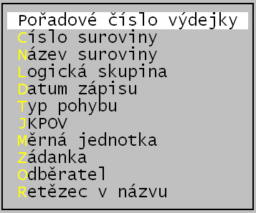
- poznámka – volný text k výdejce

Funkce
<F7> – najdi
Nalezení SK v seznamu lze provést vizuálně, ale i zadáním určující hodnoty pro zvolený údaj (například název). Není-li v seznamu vybraných přijatých položek žádná taková, program vás informuje. Je-li, přesune se na 1. z nich. Je-li takových položek více, program se přesune na druhou (a další) stiskem klávesy <F12> – další.
<F9> – setřiď
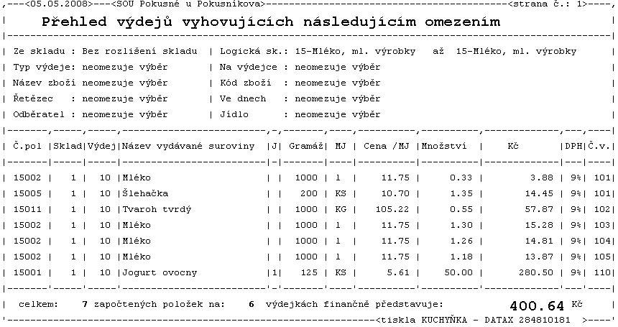
Často je výhodné kombinovat nalezení a setřídění, tedy nalézt 1. vyhovující a pak setřídit seznam <F9> podle požadovaného údaje (nejprve se na něj /na příslušný sloupeček/ musíte přesunout klávesou <Enter>).
<F6> – tisky
<F3> – přehledy
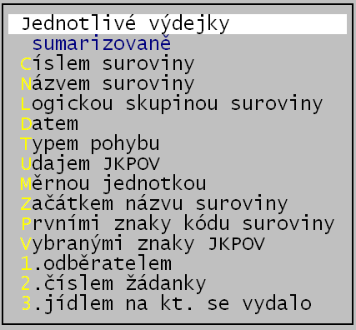
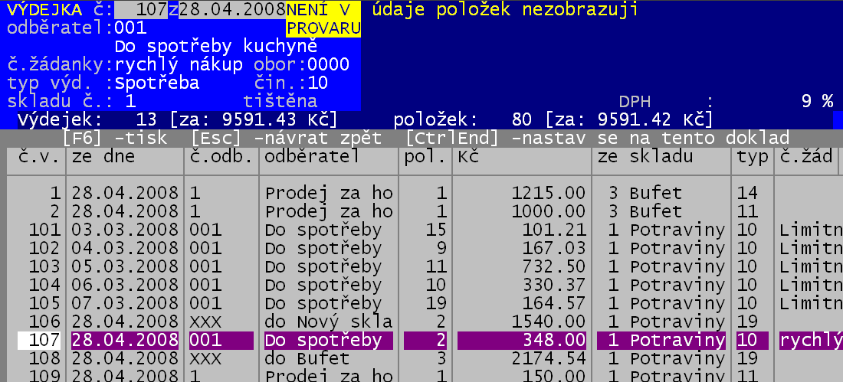
Funkce umožňuje sumarizovat vydané položky podle zvoleného údaje. Nejdůležitějším přehledem jsou Jednotlivé výdejky.
Nabídne se seznam, kde každý řádek prezentuje jednu výdejku (číslo / sklad / datum / odběratel / typ výdeje / celková částka / počet položek / číslo žádanky). Pomocí <F6> lze přehled vytisknout.
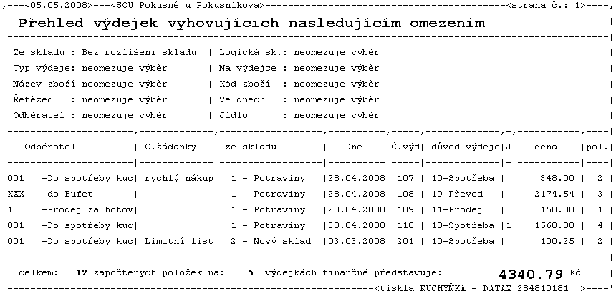
Stejně tak lze ale dostat i další nejrůznější sumarizační přehledy. Například po surovinách, odběratelích atp.
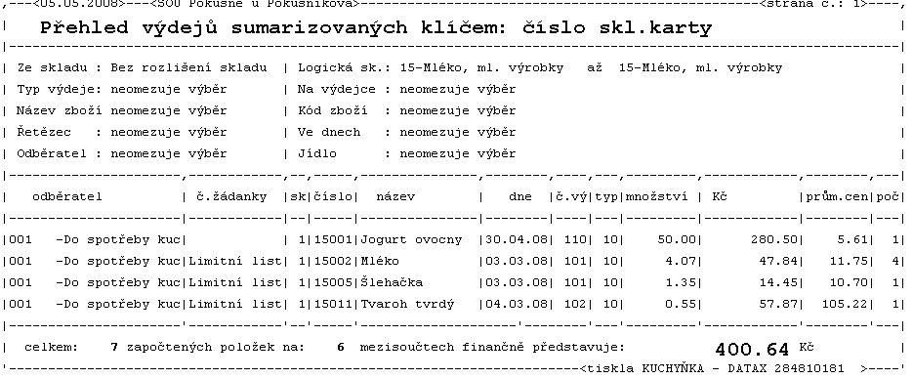

<F5> prezentace výdejů pro skupiny strávníků
Ve volbě Nastav – Seznamy číselníky - Provar odběratelé lze definovat skupiny pro sledování provaru (standardně jsou 3 : 1=žáci / 2= Zaměstnanci / 3= Ostatní). Jedná se o technický seznam členící strávníky do skupin, pro něž může uživatel samostatně sledovat provar , spotřební koš a výdej. Software při zpracování výdejky do spotřeby, na níž je uveden celkový výdej té které suroviny ze skladu, vysleduje, jakou část z vydávaného množství spotřebovává ta která sledovaná skupiny. Minimálně poměrem normativu (počet porcí x normativní cena). Zadáváte-li do výdeje i informaci o tom, na které jídlo je surovina určena (například jen snídaně), je surovina započtena jen té skupině, jejíž strávníci snídani skutečně odebrali (např. jen ubytovaní žáci). Používáte-li k vytvoření výdejky normování přes jídelníčky, pak je členění surovin nejpřesnější. Například 2. oběd – žemlovku s jablky a tvarohem měli jen někteří zaměstnanci, tak výdej tvarohu a jablek je nasměrován jen zaměstnancům.
Ve volbě Plachta - Odběratelé podle ceny - Typy strávníků pro provar zadáváte do které skupiny sledování ta, která cenová skupiny patří.
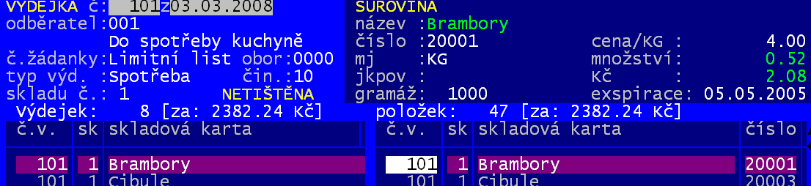
Díky těmto nastavením nyní můžete po stisku klávesy <F5> vybrat požadovanou skupiny sledování a software vám prezentuje, které suroviny a v jakém množství byly vydány pro tuto konkrétní skupinu.
Například celkem máme 8 výdejek a na nich 47 položek za 2.382,24Kč. Konkrétně první položkou jsou Brambory, kterých jsme vydali 0,52 kg.
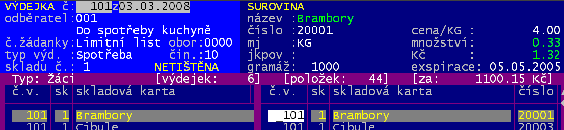
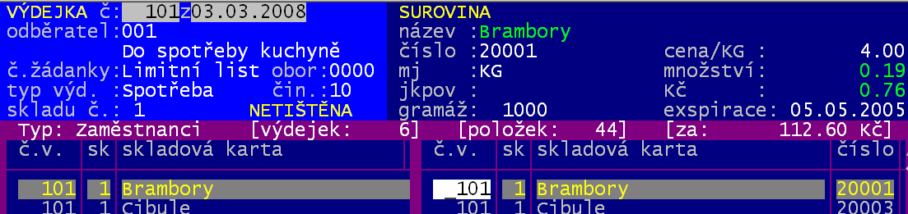
Stiskneme <F5>, vybereme žáky a vidíme, že na ně šlo 44 položek (6 výdejek) za 1.100,15. A konkrétně Brambor zkonzumovali 0,33 kg.
Stiskneme <Esc>, čímž se vrátíme zpět do celkového přehledu. Pak přes <F5>, vybereme zaměstnance a vidíme, že na ně šlo 44 položek na 6ti výdejkách za 112,60. A konkrétně těch Brambor zkonzumovali 0,19 kg.

V okamžiku, kdy se prezentuje dílčí výdej pro skupinu, lze přehled vydaných položek vytisknout <F6> (pro ukázku jsem předtím přes filtr vybrali jen suroviny s číslem od 21001 do 21006).
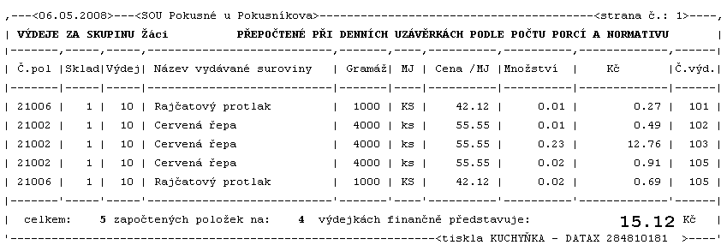
Nebo si lze nechat prezentovat přehled výdejek, na nichž byly vydávány suroviny požadované skupině strávníků (<F3>). V našem příkladu by přehled výdejek byl takový :
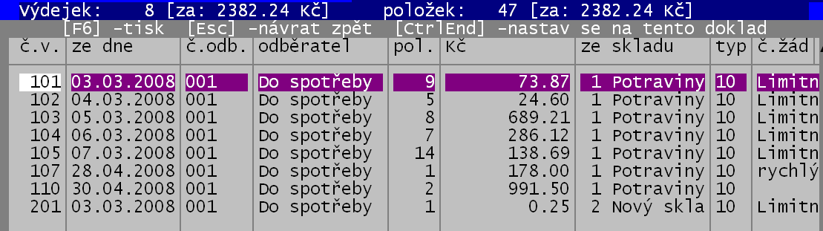
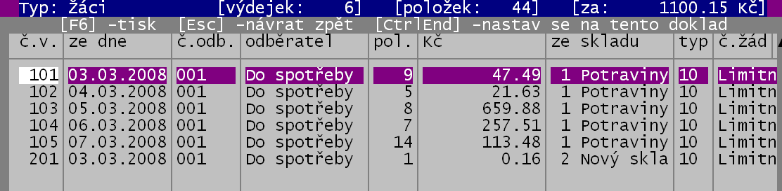
A přehled výdejek jen pro skupiny žáci takový:

Přehled výdejek lze přirozeně vytisknout přes klávesu <F6>.
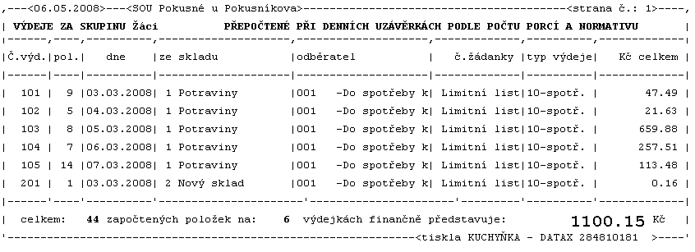

Pohyb po seznamu
Pro posun po jednotlivých údajích (vodorovně) slouží stisk klávesy <Enter> případně <Tab>. Pokud stlačíte tuto klávesu i na posledním sloupci, posunete se zase zpět na 1. Pro pohyb do strany lze případně použít i <Shift><Tab> poskočí o jeden sloupec vlevo. Pro pohyb po seznamu (svisle) slouží kurzorové šipky (nahoru / dolů), <PgUp> o 10 nahoru, <PgDn> o 10 dolů. Klávesa <F8> umožňuje rychlý pohyb po seznamu. 1.stisk= skok na konec seznamu / 2.stisk= skok na začátek seznamu / 3.stisk=skok na výchozí záznam.

Výběr výdejky
V okamžiku, kdy si necháte zobrazit přehled výdejek (<F3>), lze se zpětně přesunout do seznamu přímo na položky té které výdejky tak, že si na ní v seznamu najedete a pak stisknete <Ctrl><End>.

Odpovídající přehled tomuto, ale z pohledu, kdy se vybírají data za celý rok, je volba Sklad - Jaké byly výdeje - A všechny výdejky za celý rok.

Za kolik odběratelé odebrali
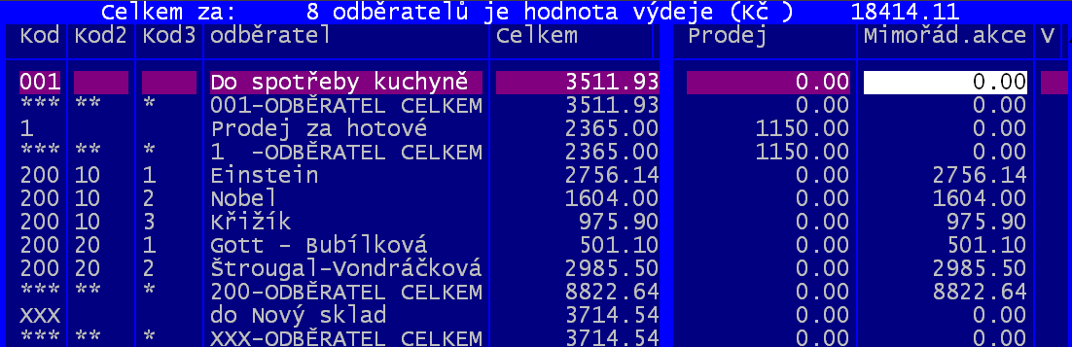
Prezentace slouží k vyčíslení výdeje podle jednotlivých odběratelů. Software nabízí 5 různých přehledů, které se od sebe liší stupněm sumarizace a tím co prezentují. Pomocí <F3> lze prezentovat stav filtru, abychom si například uvědomili, proč se nám prezentuje to, co se prezentuje.
Pomocí <F6> lze vytisknout odpovídající sestavu.
A. Celkem za odběratele podle typu výdeje
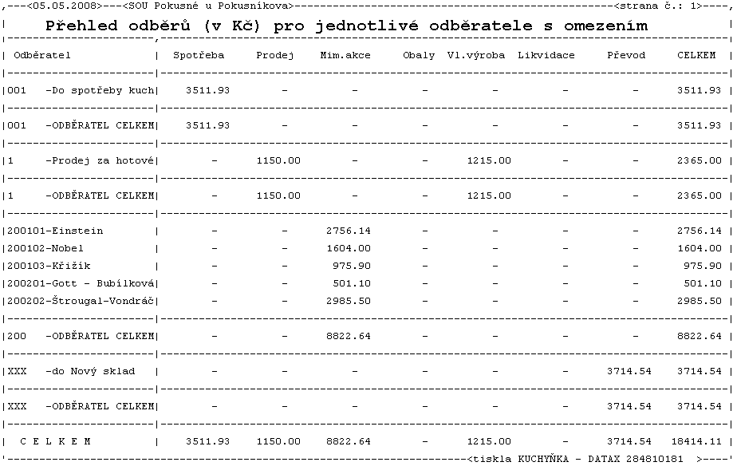
Vyčíslí se výdej pro odběratele celkem a za jednotlivé druhy výdejů.
B. Skladové karty celkem za odběratele
Sumář po skladových kartách (celkový výdej / celková cena / průměrná cena za kus) ale s rozdělením po jednotlivých odběratelích. V naší ukázce jsme vybrali jen výdeje mléčných výrobků. Ty byly vydávány jen pro odběratele 001- Do spotřeby kuchyně a pak na Svatbu – Štrougal +Vondráčková.
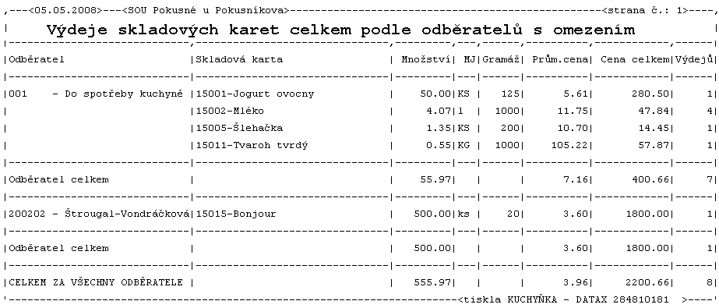
C. Jednotlivé výdeje skladových karet
Je sumář velmi podobný předchozímu. Rozdíl je jen v tom, že v předchozím se prezentovala pro odběratele každá skladová karta jedním řádkem (suma za surovinu), kdežto v tomto přehledu se prezentuje každý jednotlivý výdej samostatně. Takže v naší ukázce je v předchozím přehledu u odběratele 001- Do spotřeby kuchyně mléko jen v jednom řádku, kdežto teď je ve čtyřech, neboť jej odběratel skutečně 4x fasoval.

D. Jednotlivé výdejky za odběratele
Prezentuje výdejky (za každou jeden řádek) rozčleněné podle odběratelů.
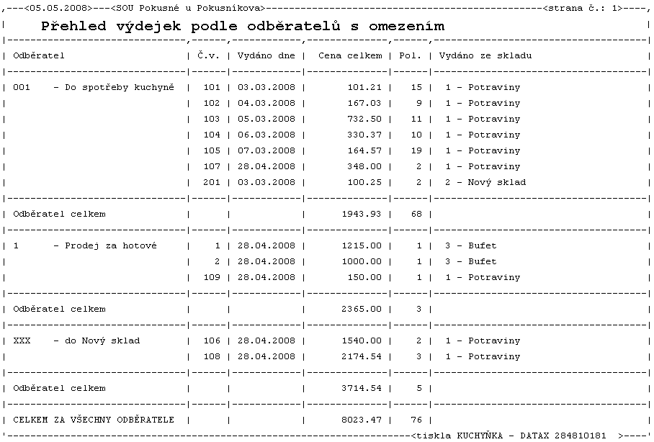

E. Výdeje podle středisek
Tento přehled má svůj význam jen tehdy, jsou-li střediska u odběratelů surovin zadána (Nastav – Seznamy číselníky - Odběratelé surovin - sloupeček Střed.)
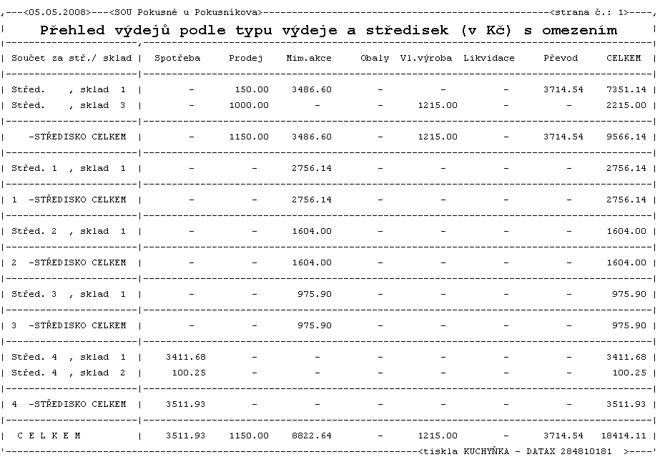
Odpovídající přehled tomuto, ale z pohledu, kdy se vybírají data za celý rok, je volba Sklad - Jaké byly výdeje - Hodnota výdeje odběratelům.

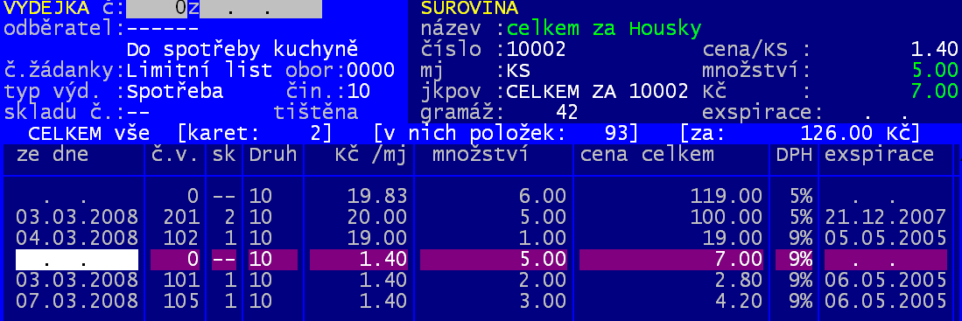
Chronologicky po skladových kartách
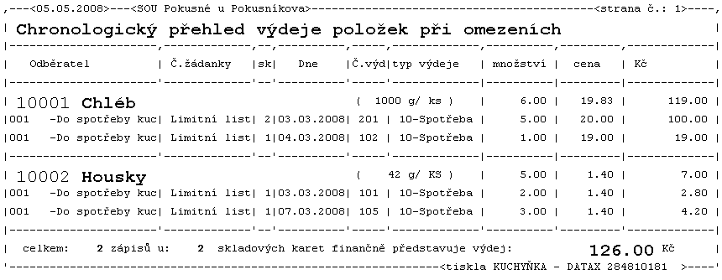
Prezentuje postupný výdej jednotlivých surovin tak, jak byl v časové posloupnosti realizován. Každý řádek představuje jeden konkrétní výdej daného zboží (v našem příkladě housek). 1. řádek, pro zboží, kde nejsou v levé horní části obrazovky prezentovány údaje o výdejce, udává sumární hodnotu. Tedy celkově vydané množství , kolik to představuje Kč a konečně i průměrnou cenu za měrnou jednotku. Přes <F6> k tisku přehledu.
Odpovídající přehled tomuto, ale z pohledu, kdy se vybírají data za celý rok, je volba Sklad - Jaké byly výdeje - Roční výdeje po skladových kartách.

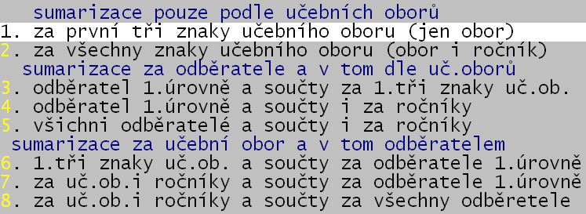
Učební obory
Jak bylo uvedeno dříve, při zápisu výdejky, lze zadat kód učebního oboru. Obecně má tento )údaj formát XXXY (XXX= hlavní členění - skutečný učební obor/ Y= dílčí členění v rámci hlavního – ročník). Protože v průběhu let členění výdejů na obory pro mnohé ztratilo význam, lze tento údaj použít na nějaké jiné rozúčtování (sledování) výdejů. Je jen na, vás jak jej použijete. Tato volba umožňuje prezentovat finanční výdej sumarizovaný podle nejrůznějších pohledů (obor / ročník / odběratel 1. úrovně / odběratelé i na 3. úrovni). Díky tomu máte možnost prezentovat, členit a sumarizovat výdeje libovolným způsobem. Pomocí <F6> lze přehled vytisknout.
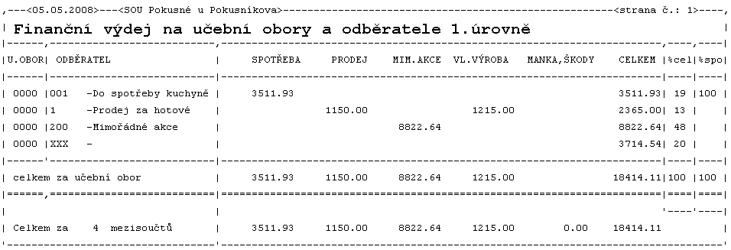
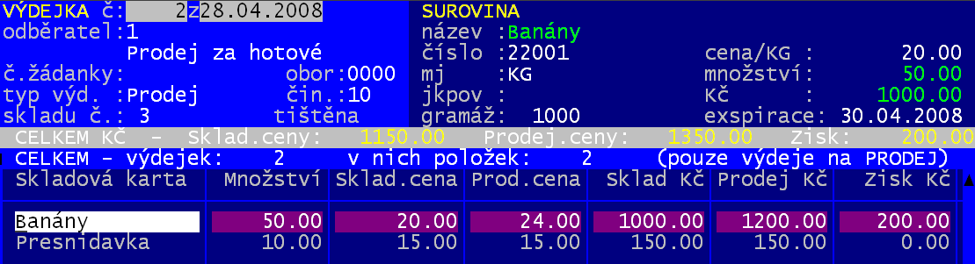
Odpovídající přehled tomuto, ale z pohledu, kdy se vybírají data za celý rok, je volba Sklad - Jaké byly výdeje - Dle učebních oborů.

Hrubý zisk z prodeje
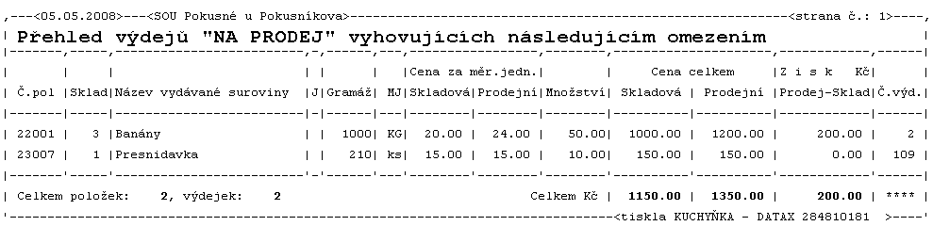
Volba prezentuje jednotlivé výdeje za účelem prodeje a porovnává u nich, rozdíl skladové a prodejní ceny. Například v naší ukázce jsme docílili zisku 200,- Kč. Celou tuto částku jsme vydělali na banánech. Jejich skladová cena je 20,- ale prodejní 24,-. Což při množství 50 kg dělá právě těch 200,- Kč. Prodávali jsme i přesnídávku, ale na ní jsme nic nevydělali, protože prodejní cena = ceně skladové. Funkce: <F7> - najdi kartu / <F12> - další takovou / <F6>- tisk.
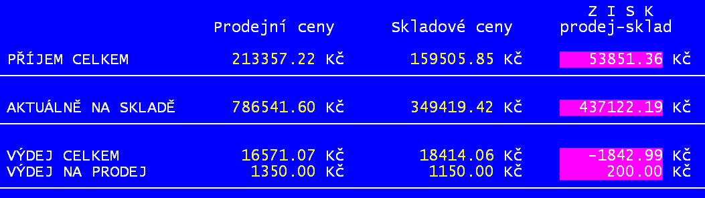
<F3> - přehledy. Funkce umožní získat stejné přehledy (ale jen za prodané suroviny) tak jako je tomu u přehledu ve volbě Sklad - Jaké byly výdeje - Prohlížení výdejek. Navíc je tu ale jeden speciální – Souhrnný přehled, jenž lze vytisknout (<F6>). Odpovídající přehled tomuto, ale z pohledu, kdy se vybírají data za celý rok, je volba Sklad - Jaké byly výdeje - Hrubý zisk z prodeje za rok.

